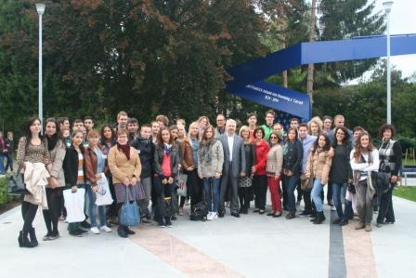
študenti a učitelia zo 7 krajín v sprievode pána primátora Michalca po prehliadke nového divadla

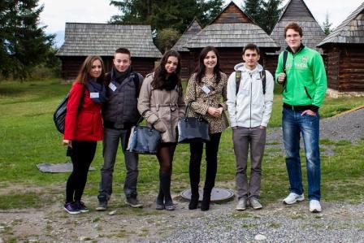

úspešní projektoví teamlídri: Simona Lihocká, Jakub Belobrad, Charlotte Ondríciová, Katarína Pechová, Martin Jancík, Martin Trník

